28/04/2020
План-конспект урока по теме:
Наша Галактика
Новый материал
Галактика - это гигантская звёздная система, состоящая приблизительно из 200 млрд. звёзд (в их число входит и наше Солнце). В ней также содержится значит. количество газа и пыли; Галактика пронизана магнитными полями, заполнена частицами высоких энергий - космическими лучами.
Многообразный мир галактик
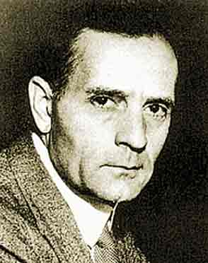
Еще в 19 в астрономы полагали, что Вселенная состоит из звезд. Смелые догадки некоторых мыслителей о том, что светила в бесконечной Вселенной могут быть сгруппированы в гигантские звездные системы, большинством ученых принимались скептически. Только в первой половине ХХ века благодаря развитию техники астрономы смогли увидеть, что туманные пятна, видимые на небосводе это огромные скопления светил, которые расположены далеко за пределами нашей Галактики. Огромные звездные системы разделены в пространстве колоссальными расстояниями, которые даже свет, распространяющийся со скоростью 300 тыс. км/с, преодолевает многие миллионы лет.
Мир галактик необъятен. Много лет американский ученый Эдвин Хаббл изучал галактики и классифицировал их по внешнему виду. Он выделил три вида: спиральные, эллиптические и неправильные галактики.

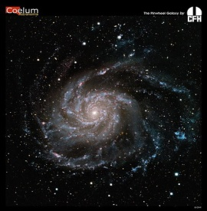
Спиральные галактики – самый многочисленный тип галактик. К нему относятся наша Галактика и гигантская туманность Андромеды, удаленная от нас примерно на 2 млн. св. лет. Подобные звездные системы состоят как бы из двух частей – центральной сферы и диска. Если посмотреть на нее «Сверху», то можно заметить, что из сферы выходят несколько спиралей. Самые яркие и массивные звезды галактики находятся в спиральных рукавах; а между ними и слабые и маломассивные желтые и красные звезды.
У галактик, как и у звезд и планет, есть спутники. Например, у галактики Водоворот имеет на конце одной из ветвей небольшую галактику – спутник, который обращается относительно центра материнской галактики.
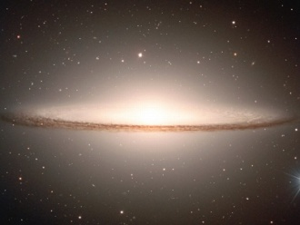
Эллиптические галактики имеют вид шара, а иногда напоминают лимон. Их яркость плавно уменьшается от центра к краям. (Они составляют примерно 25% от всех галактик).
По размерам эти галактики очень разнообразны – среди них встречаются и гиганты, и карлики. Большинство эллиптических галактик практически не имеет в своем составе межзвездного газа. Население этих галактик – старые звезды, подобные Солнцу или менее массивные. Цвет у эллиптических галактик красный.
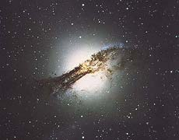Для Неправильных галактик характерна неправильная, «размытая» клочковатая структура и отсутствие четко выраженного центрального ядра. Неправильные галактики, не обнаруживая интересных закономерностей в своем строении, имеют, как правило, небольшие массу и размер. В таких звездных системах содержится много газа – до 50% общей массы. (К этому классу принадлежит примерно 5 % галактик).

Наша Галактика.
1. Млечный Путь
В ясную безлунную ночь, вдали от городских огней, на небе отчетливо видна серебристая туманная полоса, рассекающая его надвое. Это МЛЕЧНЫЙ путь.

Древнегреческий миф объясняет его происхождение так. Зевс приказал, чтобы его сына Геракла, рожденного земной женщиной, поднесли к груди спящей богини Геры. Вкусив божественного молока, Геракл стал бы бессмертным. Однако, Гера проснулась и в гневе оттолкнула младенца. Брызнувшее молоко белой полосой навечно опоясало небесную сферу.

При невооруженном взгляде на небо кажется, что звезды и Млечный путь никак не связаны между собой и обладают различной физической природой. В разные времена расплывчатую светящуюся полосу считали облаком раскаленных газов в атмосфере Земли, результатом причудливого рассеяния солнечного света. Верную догадку о том, что наш Млечный Путь на самом деле является гигантским скоплением звезд, высказал еще древнегреческий философ Демокрит (ок. 460-0370 г.г. до н.э.). Почти две тысячи лет спустя, в начале 17 века, ее правильность подтвердил итальянский ученый Галилео Галилей. Наведя на Млечный Путь свой самодельный телескоп, он увидел, что туманная лента в действительности состоит из множества «слабых» звездочек. Это было первое достоверное свидетельство того, что звезды не заполняют равномерно все пространство Вселенной.
Другой астроном-наблюдатель Вильям Гершель в 18 веке впервые представил форму нашей звездной системы- «Звезды, нами видимые, не разбросаны в пространстве без порядка, но образуют слой, которого толщина незначительна в сравнении с длиною и шириною». Он предложил модель Галактики (в 1785г). Доказал, что Млечный Путь с Солнцем обособленная звездная система, хотя окончательно наличие галактик установил Э. Хаббл в 1923г.

Как вы уже знаете, во Вселенной множество подобных систем (звездных скоплений), их теперь тоже называют галактиками, от греческого «галактиос» - молочный. А чтобы отличить от прочих нашу звездную систему, ее название пишут с заглавной буквы – Галактика.
Итак, Млечный Путь - Полоса туманного света, опоясывающая небо, которая образуется светом огромного количества звезд нашей Галактики, возраст которой около 15 млрд.лет.

Состав и строение Галактики
Галактику Млечный Путь относят к классу спиральных систем; ее населяют по разным оценкам от 200 млрд. звезд до триллиона, а также многочисленные газопылевые облака. Большая часть звезд и практически все межзвездное вещество сосредоточены в диске диаметром около 120 000 световых лет и толщиной около 1000 световых лет. В центре диска расположено шарообразное уплотнение диаметром около 30 тыс. световых лет; астрономы называют его английским по происхождению словом «балдж». 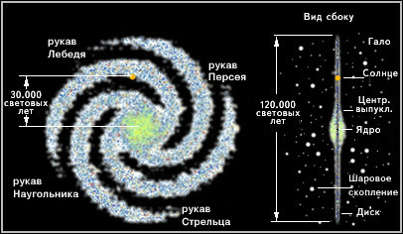
Большая часть вещества сконцентрирована в тонком слое толщиной около 2000 световых лет, ближе к его внешним краям. Звезды распределены в немного более толстом диске. Радиус центрального балджа равен приблизительно 15000 световых лет.
Если бы человеку посчастливилось взглянуть на галактический диск сверху, то он увидел бы несколько гигантских закрученных спиральных ветвей, или рукавов, отходящих от балджа.
Изучение динамики звезд и межзвездного вещества показывает, что наблюдаемое светящееся вещество составляет до 10% общей массы Галактики. Остальное - так называемое темное вещество, еще не идентифицированное. В рукавах сконцентрированы области звездообразования и ионизированного водорода. В пространстве между рукавами средняя плотность вещества в два или три раза ниже, чем внутри рукавов. Солнце расположено внутри диска на расстоянии около 28000 световых лет от центра Галактики, вблизи внутреннего края одного из спиральных рукавов (между рукавами Стрельца и Персея).
Без преувеличения можно утверждать, что самая загадочная область Галактики – это ядро. Самое внутреннее ядро (размером около 100 световых лет), расположенное в направлении созвездия Стрельца, скрыто от прямого оптического наблюдения плотной непрозрачной пылью. Однако наблюдения в инфракрасном и радио- диапазонах, а также в гамма- и рентгеновских лучах позволяют сделать вывод, что ядро содержит плотно упакованную сферу звезд - красных гигантов, отдельные плотные газовые конденсации. Определив скорости звезд в этом центральном скоплении Галактики, астрономы установили, что их движение вызывается чрезвычайно массивным телом очень небольших размеров. Такими свойствами обладают только черные дыры. По поводу вероятной массы черной дыры не существует единого мнения: некоторые астрономы предполагают, что она может составлять всего 100 солнечных масс, а другие считают, что она достигает миллиона солнечных масс. ЕЕ притяжение «стягивает» газ из окрестностей ядра, и он закручивается вокруг черной дыры в виде диска, словно в гигантском космическом водовороте.

Диск нашей звездной системы довольно быстро вращается вокруг ее ядра, но не как единое целое – внутренние области совершают оборот быстрее, чем внешние. Солнце облетает вокруг центра галактики за 220 млн. лет (Галактический год) двигаясь со скоростью порядка 250 км/с.

Вокруг Галактики расположена разрежённая область - гало, почти сферической формы с центром в ядре, радиус которой не менее 50000 световых лет. Гало содержит шаровые скопления и самые старые звезды Галактики. По сравнению с диском и центральным балджем, в гало имеется очень мало светящегося вещества, хотя изучение гравитационного поля показывает, что невидимая компонента массы Галактики, вероятно, распределена в сфере вокруг Галактики, а не сконцентрирована в диске. Предполагается, что это темное вещество распространено в пространстве на расстояниях до 300 000 световых лет, заполняя область, которую иногда называют галактической короной. Эта область выходит далеко за пределы гало, определенные видимыми объектами.

МЕТАГАЛАКТИКА
За пределами нашей Галактики астрономы обнаружили миллионы других грандиозных систем, похожих на нашу или отличных от нее. Ученые пришли к выводу, что звезды во Вселенной распределены неравномерно, а образуют скопления, которые могут включать даже тысячи звездных систем.
Астрономы считают, что все видимые в настоящее время галактики составляют часть Метагалактики – так принято называть всю наблюдаемую область Вселенной. Возможно, и сама Метагалактика, в свою очередь, -лишь составляющая еще более огромной системы и таких образований во Вселенной бесчисленное множество...

Звездные скопления - группы звезд связанных силой тяготения. В будущем скопление стареет и разрушается под действием внутренних и внешних сил (рассеянное разрушается быстрее). Открыл скопления В. Гершель (1738-1822, Англия) с 1775г по 1790г (более 250 и составил три каталога).
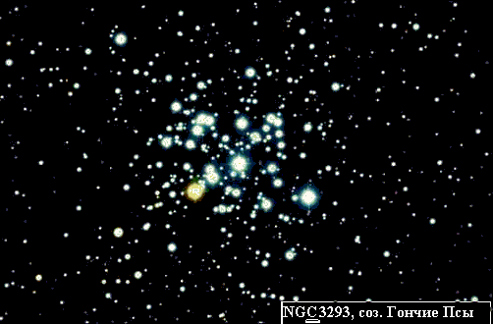
Рассеянное - содержат от нескольких сотен до нескольких тысяч звезд (от 10 до сотни масс Солнца), распределенных в области размером в несколько световых лет (от 1,5 до 20пк). Члены такого скопления находятся на значительно большем удалении друг от друга, чем в шаровых скоплениях. (в среднем 1зв/пк³, в центре до 80зв/пк³). Известно около 1200 рассеянных скоплений.
Эти скопления относительно молоды (звезды 1 типа, богатые металлами), обычно содержат много горячих и очень ярких звезд, имеют возраст максимум до 3 млрд.лет. Они расположены в диске Галактики и поэтому на небе лежат в пределах Млечного Пути. Они движутся почти по круговым орбитам со скоростью 150-200 км/с. Среди общеизвестных рассеянных скоплений выделяются Плеяды, Гиады и "Шкатулка драгоценностей".
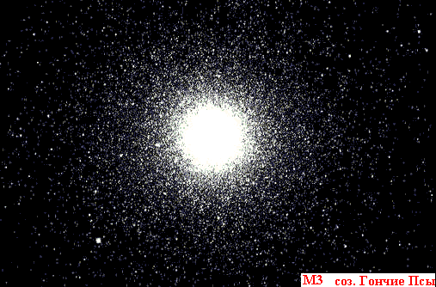
Шаровое -Плотное скопление сотен тысяч или даже миллионов звезд (в основном красные гиганты и субгиганты), форма которого близка к сферической. Самое яркое шаровое скопление в небе - Омега Центавра (ω Cen) диаметром 620 световых лет. Это одно из самых старых известных шаровых скоплений, возраст которого, как полагают, достигает 13 млрд. лет. Некоторые самые старые звезды нашей Галактики также содержатся в шаровых скоплениях. Шаровые скопления распределены внутри сферического гало вокруг Галактики и движутся по очень вытянутым эллиптическим орбитам вокруг центра Галактики со скоростями более 50 км/с. Известно более 150 таких скоплений.
Звезды в шаровых скоплениях имеют низкое содержание элементов тяжелее гелия. Это согласуется с предположением о том, что они сформировались из первоначального вещества Галактики до того, как межзвездная среда обогатилась элементами, образующимися только внутри звезд.
Между звездами и межзвездной средой происходит непрерывное взаимодействие, которое приводит к возникновению целого ряда разнообразных компонентов: темных облаков газа и пыли, областей ионизированного водорода и нейтрального водорода, молекулярных облаков, глобул, а также очень горячего разреженного газа и высокоэнергичных частиц космических лучей.

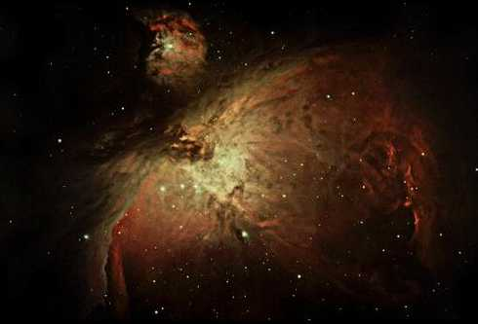
Туманности - облако межзвездного газа и пыли. Этот термин раньше использовался для объектов, о которых теперь известно, что они представляют собой галактики. Например, большую "туманность Андромеды" теперь правильнее называть галактикой Андромеды. Плотность в туманностях очень мала и составляет порядка 10⁻¹⁸ - 10⁻²⁰ кг/м³.
Эмиссионная туманность светится в присутствии ультрафиолетового излучения; отражающая туманность отражает свет звезд. Поглощающая туманность (темные) представляет собой темное образование и обычно видна лишь силуэтом на фоне светящейся туманности или на ярком звездном фоне.
Среди других объектов, состоящих из светящегося газа и также называемых туманностями, выделяются планетарные туманности и остатки сверхновых.

Межзвездная пыль - маленькие частицы в межзвездной среде. Частицы межзвездной пыли (размером 0,005 - 1 мкм) в межзвездной среде обычно смешаны с газом. Составляя меньше 1% массы межзвездной среды, пыль поглощает гораздо больше света и генерирует гораздо больше инфракрасного излучения, чем газ. Свет звезд, рассеиваемый частицами пыли, создает отражающую туманность.
Большая часть пыли, как полагают, порождается при оттоке вещества от холодных красных гигантов. По мере того, как с увеличением расстояния от звезды газ охлаждается, происходит конденсация твердых веществ. Обнаруженное у таких звезд инфракрасное излучение показывает, что они и в самом деле окружены оболочками пыли. Вещество может конденсироваться в зерна также внутри молекулярных облаков.

Домашнее задание: Написать сообщения
о туманности Андромеды и Крабовидной туманности.

